 | Conferencia Mundial de Radiocomunicaciones (CMR-23)  Dubái, 20 de noviembre - 15 de diciembre de 2023 |  | 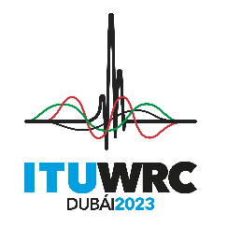
SESIÓN PLENARIA |  | Documento 159-S
 |  | 30 de octubre de 2023
 |  | Original: francés
Côte d'Ivoire (República de)
propuestas para los trabajos de la conferencia
Punto 8 del orden del día
8 examinar las peticiones de las administraciones de suprimir las notas de sus países o de que se suprima el nombre de sus países de las notas, cuando ya no sea necesario, teniendo en cuenta la Resolución 26 (Rev.CMR-19), y adoptar las medidas oportunas al respecto;

ARTÍCULO 5
Atribuciones de frecuencia
Sección IV – Cuadro de atribución de bandas de frecuencias
(Véase el número 2.1)
MOD CTI/159/1
5.117 Atribución sustitutiva: en Egipto, Liberia, Sri Lanka y Togo, la banda de frecuencias 3 155-3 200 kHz está atribuida, a título primario, a los servicios fijo y móvil, salvo móvil aeronáutico. (CMR-23)
Motivos: La banda de frecuencias 3 155-3 200 kHz ya está atribuida a los servicios fijo y móvil, salvo el móvil aeronáutico, a título primario en el Cuadro de Atribución de Bandas de Frecuencias. La administración de Côte d'Ivoire ya no requiere la atribución alternativa.
_______________

